



Budějovická 1998/55, 140 00 Praha 4

IČO: 48 11 28 36 DIČ/VAT: CZ48112836

E-mail :info@specion.biz Internet: [**www.specion.biz**](http://www.labimex.cz)

**Ultracitlivý diferenční skenovací mikrokalorimetr MicroCal PEAQ-DSC**

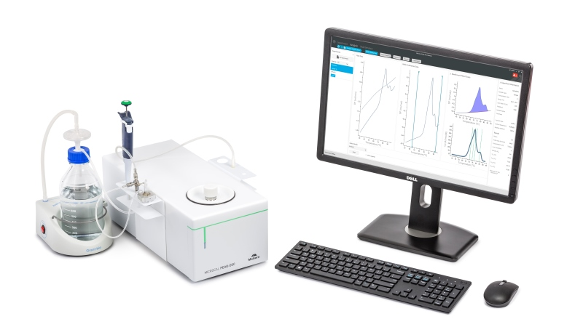

MicroCal PEAQ-DSC systém poskytuje vysokou citlivost a jednoduché použití mikrokalorimetrie, která pomáhá snižovat čas a náklady vztažené s analýzami testování stability a komparativity. Tento manuální instrument s čistící stanicí může být rozšířen na plně automatickou verzi s autosamplerem. Systém je dodáván bez požadavků na další příslušenství, činidel a spotřební materiál.

Integrovaný SW a podpora automatické analýzy dat podporuje získání objektivních, vysoce reprodukovatelných termických dat stability a pomáhá s dodržením regulačních požadavků a vzrůstající produktivitou v bio farmaceutickém výzkumu.

**FUNKCE**

* Screening až 6 vzorků/8 hod
* Mycí stanice pro semiautomatické čištění cely
* Měření velmi slabých vazebných konstant až 10-20M-1
* 21 CFR Part 11 a Annex 11 (volitelné)
* PEAQ-Performance – ověření vašeho přístroje k optimalizaci výkonu
* PEAQ-Smart – vč. PEAQ-Finder) – operace a analýza dat na bázi SOP
* PEAQ-Compare – pro kvantitativní komparativní studie
* Připravené síťové připojení na bázi e-mail update

**TECHNICKÉ PARAMETRY**

* Nový řídící a analytický software PEAQ
* Měřené parametry Tm, ∆H, ∆Cp
* Design cel neodnímatelné, kapilární konstrukce
* Objem cely 130 µl
* Objem vzorku 250 µl
* Materiál cel Tantal
* Konstrukce cely uzavřeny v adiabatické komoře
* Pracovní rozsah 2°C – 130°C
* Max. skenovaní rychlost 240°C/hod
* Reprodukovatelnost baseline 1 µcal/°C
* Opakovatelnost měření 0,2 µcal/°C
* Šum 0,05 µcal/°C
* Čas odezvy 5 s
* Typická koncentrace vzorku 0,01 - 10 mg/ml
* 4 nastavitelné uživatelské doby tzv. „feedback modes“ pro optimalizaci přístroje pro různé druhy experimentů
* Možnost budoucího rozšíření na plně automatickou verzi s autosamplerem
* IP21
* Kompenzace tepla Peltierem
* PPC – volitelné

**DODÁVKA manuálního PEAQ-DSC systému OBSAHUJE:**

|  |  |
| --- | --- |
| Q | Popis |
| 1 | Ultracitlivá PEAQ-DSC mikrokalorimetrická cela, PC kontrolní jednotka vč. LCD monitoru pro operace v reálném čase a pozdější analýzu dat.  Síťový kompatibilní kontrolní a analytický SW PEAQ DSC (Aj) vč. Microsoft Windows 10.  Čistící stanice.  Sada příslušenství: uživatelský manuál v Aj, náhradní stříkačky, o-kroužky, teplotní standardy a více.  Ověřění parametrů dle výrobcem dodávaných standardů (ref. vzorek).  Školení po instalaci a pokročilé aplikační školení specialistou je v rámci nabídka zdarma. |

|  |  |
| --- | --- |
| 1 | Instalace |
| 1 | Pojištění a doprava |
| 1 | 24 měsíční záruka |
| Nabízená cena 3 447 000 Kč bez DPH | |